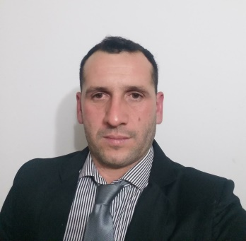**Nicolás Ruano**

**DATOS PERSONALES:**

Dirección: La rioja 677 Macachín (L.P.)

Teléfono: 02954-(15)307110

E-mail: [niko_ruano@hotmail.com](mailto:niko_ruano@hotmail.com)

Fecha de Nacimiento: 24 /07/ 1988.

Lugar de Nacimiento: Doblas, La Pampa

DNI: 33.653.842

CUIL: 20-33653842-5

Estado civil: Soltero. Con disponibilidad de reubicarme en otra localidad de Argentina.

**PERFIL PROFESIONAL:**

* Me considero una persona proactiva, ambiciosa y entusiasta; con experiencia en el trato con clientes y proveedores. Me desenvuelvo fácilmente en distintos ámbitos laborales

**ESTUDIOS REALIZADOS:**

* Nombre de la Institución: Instituto Dr. Ramón Carrillo.

Localidad: Capital Federal

Comienzo: Julio 20012

Status: Diciembre 2013

Carrera: **APM (Agente de Propaganda Medica)**

* Nombre de la Institución: Colegio BADA. Bachillerato a distancia para adultos.

|  |  |
| --- | --- |
| Localidad: | Macachín, La Pampa, Argentina |
|  |  |

**CAPACIDADES:**

Computación

* PC: Windows, Excel, Word, PowerPoint, Outlook, Aplicaciones Internet.

Carnet de Conducir

* categoría A3 Moto + 300cc. E1 Auto-Camioneta-MH-Camión con acoplado
* Movilidad propia.

**EXPERIENCIA LABORAL:**

Empresa: Transporte RUANO

Rubro: Transporte Terrestre

Cargo: Dueño

Periodo: Noviembre 2014- a la actualidad

Empresa: Hierros LA TACADA

Rubro: Comercial

Cargo: Chofer y cobrador Paternal Bs.As.

Armado de hoja de ruta, visita a clientes, negociación y cobros. Reemplazo del coordinador de planta.

Periodo: Noviembre 2009-Octubre 2013

Tel: (011)-45818839

Empresa: Schwartz

Sede: Belgrano

Rubro: Comercial

Cargo: Vendedor de la línea Guillermina.

Tareas a cargo: Atención de clientes. Búsqueda de prospectos. Armado de propuestas comerciales. Cobranzas.

Periodo Febrero 2009- Noviembre 2009.

Tel: (011)- 47029722

Empresa: URBANNER

Ubicación: Chacarita

Rubro: Marketing

Cargo: Supervisor de publicidades.

Periodo: Abril 2008-Diciembre 2008

Tel: (011)- 48557773

Empresa: Fabrica de Lácteos Don Felipe

Ubicación: Macachín (La Pampa)

Cargo: Operario

Periodo: Enero 2007- Febrero 2008

Tel: (02953)- 452292